Сотрудники ГБУ «ЦЭИИС» провели обследование на территории очистных сооружений Троицка
09.08.2023
Работы велись по адресу: город Троицк, улица Промышленная, з/у 3, д. 3.
Специалисты Отдела геодезического контроля выполнили ряд контрольных измерений и обследований на территории локальных очистных сооружений. В том числе, были произведены работы по определению отклонений размеров оконных, дверных проемов и качества каменной кладки. А также, проведена оценка соответствия вертикальности поверхностей и углов кладки требованиям проектной документации.
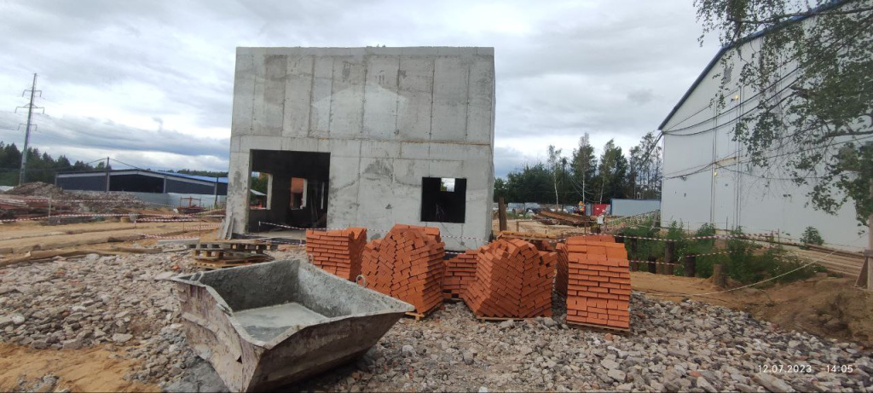
«В условиях высокой масштабности строительства и реконструкции социально и экономически - значимых объектов Москвы необходима строгая оценка качества материалов и конструкций на соответствие требованиям нормативно-технической документации. От этого напрямую зависит надежность, долговечность возводимых объектов, безопасность и удобство в эксплуатации», - отметил директор ГБУ «ЦЭИИС» Виктор Егоров.
По результатам проведённых исследований сотрудниками «Центра экспертиз» составлены и переданы экспертные заключения в Комитет государственного строительного надзора города Москвы.

Адрес страницы: http://ceiis.mos.ru/presscenter/news/detail/11761758.html
ГБУ города Москвы «ЦЭИИС»

